**2021年湖南省常德市中考化学试题**

**可能用到的相对原子质量H：1 C：12 N：14 O：16 S：32 K：39 Mn：55**

**一、选择题（在各题的四个选项中，只有一个选项符合题意，每小题3分，本题共45分）**

1. 下列生产工艺（或方法）中，没有化学变化发生的是

A. “五粮”酿酒 B. 纺纱织布 C. 高炉炼铁 D. 联合制碱

2. 空气中下列各成分所占的体积由小到大的顺序是

①氧气②氮气③二氧化碳④稀有气体

A. ③④①② B. ④③①② C. ②①④③ D. ①③②④

3. 规范的实验操作是实验成功的关键。下列实验操作不正确的是

A. 倾倒液体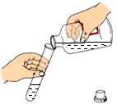 B. 熄灭酒精灯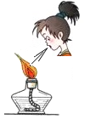

C. 取用固体粉末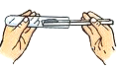 D. 过滤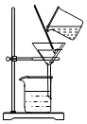

4. 下列实验现象的描述正确的是

A. 燃着的蜡烛熄灭时产生白雾

B. 光亮的铜丝放入硝酸银溶液中，铜丝表面变银白色

C. 硫在空气里燃烧发出微弱的淡蓝色火焰

D. 细铁丝在氧气里燃烧，生成黑色四氧化三铁固体

5. 下列有关水的说法正确的是

A. 为了保护水资源，应禁止使用农药、化肥

B. 水是由氢原子和氧原子构成的

C. 净化水的方法有沉淀、过滤、吸附、蒸馏、加肥皂水等

D. 电解水时，与电源正极相连的电极上产生的气体是氧气

6. 分类是化学研究中常用的方法。下列物质分类正确的是

A. 碱：烧碱、纯碱、氢氧化钾

B 氧化物：五氧化二磷、氧化铝、过氧化氢

C. 混合物：空气、石油、亚硝酸钠

D. 人体中的微量元素：钙、铁、硒、碘

7. 据报道，一种新型铝离子电池，比现今普遍使用的锂离子电池具有更加优良的性能，未来，该铝离子电池或将成为下一代高性价比电池的理想选择，下图是元素周期表中锂、铝两种元素的有关信息，下列说法不正确的是

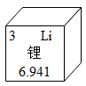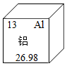

A. 锂、铝元素在周期表中分别位于第二、三周期

B. 相对原子质量铝比锂多20.039g

C. 锂、铝两种元素都是金属元素

D. 核外电子数Al3+比Li+多8

8. 头孢类消炎药是日常生活中常用的一类抗菌药物，注射或口服头孢类药物后一段时间内不能饮酒，否则会出现心率加快、血压下降，严重者会出现心力衰竭导致死亡，下列关于头孢氨苄（化学式：）的说法不正确的是

A. 属于有机化合物

B. 由C、H、N、O、S五种元素组成

C. 氢元素的质量分数最小

D. 完全燃烧时只生成二氧化碳和水

9. 如图是五种微粒的结构示意图，下列说法不正确的是

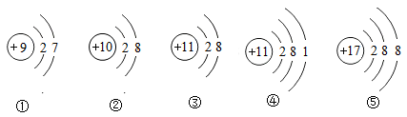

A. 上述五种微粒只涉及四种元素

B. ②③⑤表示的微粒性质较稳定

C. ①②④属于原子，③⑤属于阴离子

D. ①④对应元素组成化合物的化学式为NaF

10. 除去下列各组物质中的杂质，所用方法可行的是

|  |  |  |  |
| --- | --- | --- | --- |
| 选项 | 物质 | 杂质 | 除杂方法 |
| A | Cu | CuO | 通入足量CO，加热 |
| B | NaCl固体 | Mg（OH）2 | 加足量的稀盐酸，蒸发结晶 |
| C | CO2 | CO | 通过足量澄清石灰水，干燥 |
| D | FeCl2溶液 | CuSO4 | 加足量铁粉，过滤 |

A A B. B C. C D. D

11. 下列每组中物质在溶液中能大量共存且溶液为无色的是

A. FeCl3、NaCl、Na2SO4 B. K2CO3、NaCl、H2SO4

C. BaCl2、Na2SO4、NaOH D. MgCl2、Na2SO4、HCl

12. 宏观辨识与微观探析是化学学科核心素养之一、下表中对宏观事实的微观解释，不合理的是

|  |  |  |
| --- | --- | --- |
| 选项 | 事实 | 解释 |
| A | 湿衣服在阳光下比在阴凉处干得快 | 温度越高，分子运动速率越快 |
| B | 氧气和液氧都能支持燃烧 | 同种分子化学性质相同 |
| C | 酸都具有相似的化学性质 | 酸溶液中都含有酸根离子 |
| D | 石墨和金刚石的物理性质差异较大 | 碳原子的排列方式不同 |

A. A B. B C. C D. D

13. 近日，《写真地理》杂志上一篇“熟鸡蛋返生孵小鸡”的论文在网上引发热议，下列说法不正确的是

A. 鸡蛋中蛋清的主要成分是蛋白质

B. 人体摄入的蛋白质在胃肠道里与水反应生成氨基酸，氨基酸全部被氧化放出能量供人体活动所需

C. 鸡蛋煮熟后，因加热破坏了蛋白质的结构，导致蛋白质的性质发生了改变

D. “熟鸡蛋返生孵小鸡”明显违背科学常识，是伪科学

14. 如图一所示为稀盐酸和氢氧化钠溶液反应的实验操作，图二为反应过程中烧杯内溶液pH的变化曲线。下列说法不正确的是

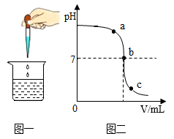

A. 胶头滴管中所取的溶液为氢氧化钠溶液

B. b点表示溶液中氢氧化钠和盐酸恰好完全反应

C. a点表示溶液能使酚酞溶液变红

D. c点表示的溶液中溶质是NaCl和HCl

15. 一定条件下，在密闭容器内发生某一化学反应，测得反应前后各物质的质量如下表所示。

|  |  |  |  |  |
| --- | --- | --- | --- | --- |
| 物质 | 甲 | 乙 | 丙 | 丁 |
| 反应前的质量/g | 3.2 | 16.8 | 0.8 | 0.1 |
| 反应后的质量/g | *x* | 8.4 | 3.0 | 1.0 |

下列说法不正确的是

A. *x*=8.5 B. 反应中生成丙与丁的质量比为3：1

C. 乙一定是化合物 D. 丙和丁的相对分子质量之比可能为22：9

**二、填空题（本题共30分）**

16. 用化学用语填空：

（1）2个汞原子___________；

（2）3个氮分子___________；

（3）4个硝酸根离子___________；

（4）酒精___________；

17. 随着社会的不断发展，汽车已进入寻常百姓家，给我们日常出行带来了极大的方便。请按要求回答下列问题：

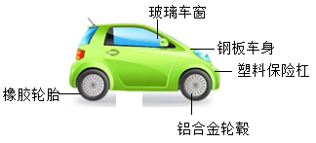

（1）如图所示的汽车各部件中，用到的金属材料有___________（只填一种，下同），用到的有机高分子材料有___________。

（2）汽车轮毂材料用铝合金而不用纯铝，其主要原因是___________；

（3）车身喷漆除保持汽车美观外，其主要作用是___________；

18. 化学与生活密切相关。回答下列问题：

（1）某学校为学生准备的午餐食谱如下：米饭、红烧肉、清蒸鱼、凉拌黄瓜、豆腐汤，其中富含维生素的是___________；

（2）在治疗胃酸过多症的药物成分中，含有的物质不可能是___________（填字母）。

A．碳酸氢钠B．氢氧化铝C．氢氧化钠D．碳酸钙

（3）自来水硬度较大不宜直接饮用。为了降低水的硬度，生活中常采用的方法是___________。

（4）扑灭森林火灾时，通常将大火蔓延路线前的一片树木砍掉，其灭火原理是___________。

（5）“垃圾是放错了地方的资源”，生活垃圾提倡分类处理，分类的目的是提高垃圾的资源价值和经济价值。饮料罐、矿泉水瓶、废纸等应放入标识___________的垃圾桶中。

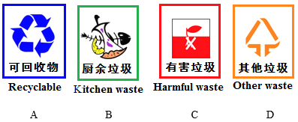

19. 如图所示为A、B、C三种物质（均不含结晶水）的溶解度曲线，回答下列问题：

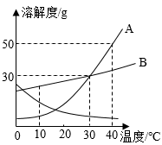

（1）溶解度随温度升高而减小物质是___________。

（2）10℃时A、B、C溶解度由大到小的顺序是___________。

（3）将40℃时等质量的A、B、C的饱和溶液分别降温至30℃，溶质质量分数不变的是_______。

（4）将30℃时65gA的饱和溶液升温至40℃，若要使溶液重新达到饱和，至少应加入___________gA。

20. 目前，人们使用的燃料大多来自化石燃，它是不可再生能源。回答下列问题：

（1）在石油、煤、天然气中，比较清洁的燃料是___________。

（2）煤燃烧时排放出SO2、NO2等污染物，这些气体或气体在空气中发生反应后的生成物溶于雨水，会形成酸雨。酸雨的pH___________。

（3）化石燃料的燃烧还会向大气中排放大量的CO2，导致温室效应增强。但CO2用途相当广泛。下图是工业上利用CO2作原料生产尿素的微观结构示意图：

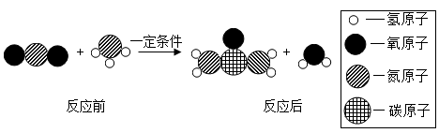

①写出该反应的化学方程式___________。

②尿素属于___________肥（填“氮”、“磷”或“钾”）；

（4）为缓解化石燃料面临耗尽的问题，人们正在利用和开发许多其它能源。埋于海底将来可能会替代化石燃料的新能源是___________。

21. 石灰石、大理石都是重要的建筑材料，同时又是一种重要的化工原料。下图是工业上以石灰石为原料的化工生产过程中主要物质之间的转化关系（图中部分反应的部分生成物已略去）。回答下列问题：

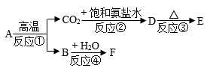

（1）已知反应②的化学方程式为：，则D物质的化学式是___________。

（2）写出反应④的化学方程式___________。

（3）实验室可利用F制备少量的氢氧化钠溶液，反应的化学方程式为___________，该反应属于___________反应。

（4）F在生产和生活中用途广泛，请任举一例：___________。

**三、实验与探究题（本题共20分）**

22. 下图是实验室制取气体常用的装置，请回答下列问题：

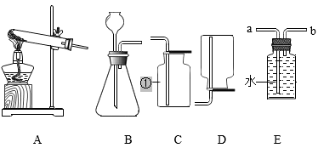

（1）仪器①的名称是___________，该仪器___________加热（填“能”或“不能”）。

（2）实验室用加热氯酸钾与二氧化锰混合物的方法制取氧气，反应的化学方程式为___________，若用E装置收集氧气，则气体从导管口___________进（选填“a”或“b”）；

（3）用石灰石和稀盐酸反应制取气体，反应的化学方程式为___________。

（4）实验室用锌与稀硫酸反应制取氢气，应选择的发生装置和收集装置是___________。

23. 现有一瓶蒸馏水和一瓶稀氯化钾溶液，请设计简单的实验将它们鉴别开（写出实验操作、实验现象、实验结论）。

|  |  |  |
| --- | --- | --- |
| 实验操作 | 实验现象 | 实验结论 |
| _______ | _______ | _______ |

24. 学习金属活动性顺序后，老师安排同学们开展系列实验探究金属间的置换反应规律。小明做完铝条和氯化铜溶液反应的实验后，将反应后的无色溶液（以下简称：待测溶液）倒入有水的废液缸中时，发现有白色沉淀析出的“异常现象”。小明设计实验开展了如下探究。请根据要求回答有关问题：

【发现问题】

小明取一滴管未倒完的待测溶液，将其注入盛有约三分之二试管体积的水中，依然产生大量白色沉淀（像牛奶一样）。

【提出问题】

待测溶液注入水中为什么有白色沉淀产生？白色沉淀是什么物质？

【查阅资料】

（1）AlCl3是一种无色透明晶体，极易与水反应生成难溶于水的Al(OH)3而产生白色沉淀；

（2）CuCl是一种不溶于水的白色固体，易溶于一定浓度的KCl、NaCl等含C1-的溶液中；CuCl中Cu的化合价为___________。

【提出猜想】

猜想Ⅰ：白色沉淀是Al(OH)3

猜想Ⅱ：白色沉淀是CuCl

猜想Ⅲ：白色沉淀是A1(OH)3和CuCl的混合物

【实验探究】

|  |  |  |  |
| --- | --- | --- | --- |
| 序号 | 实验操作 | 实验现象 | 实验结论 |
| ① | 取一滴管待测溶液，将其注入盛有约三分之二试管体积一定浓度的NaCl溶液中 | 无明显实验现象 | 猜想___________正确 |
| ② | 取约2mL待测溶液于试管中，向溶液中插入足量洁净的A1条，充分反应 | 有红色固体析出 |
| ③ | 取一滴管实验②后的溶液，将其注入盛有约三分之二试管体积的水中 | 无明显实验现象 |

【结论与反思】

（1）上述实验表明，Al和CuCl2溶液的反应是分步进行的。第一步反应生成CuCl，第二步CuCl继续和Al反应生成Cu。请分别写出上述两步反应的化学方程式：第一步：___________，第二步：___________。

（2）待测溶液中含有大量CuCl，为什么它没有以白色沉淀的形式存在？请说明原因：___________。

（3）设计实验③的目的是___________。

【启示与拓展】

通过对Al和CuC12溶液反应的实验探究，使我们认识到，我们不少的传统认识远没有做到细致入微，特别是当观察到有红色固体析出，于是就贸然断定这个反应是个简单的、一步完成的置换反应。实际上还要关注物质变化的过程，通过比较和分析，得出可靠的结论。经过无数次实验证明，有些化学反应看似一步完成，实际上是分步进行的。请根据你所学知识，任举一例反应可能分步进行的实例：___________。

**四、计算题（本题共5分）**

25. 实验室需要1.2g氧气，若用加热分解高锰酸钾的方法制取这些氧气，消耗高锰酸钾的质量是多少？（计算结果精确至0.1）